10 июля в лагере ознаменован «Днем чудес». На площадке детям были выданы маршрутные листы из 25 пунктов для нахождения секретного клада, где нужно было проявить смекалку, скорость и умение работать в команде.

После выполнения всех заданий ребят ждала последняя загадка про иву, где и находился клад. Все отряды получили самые позитивные и положительные эмоции.

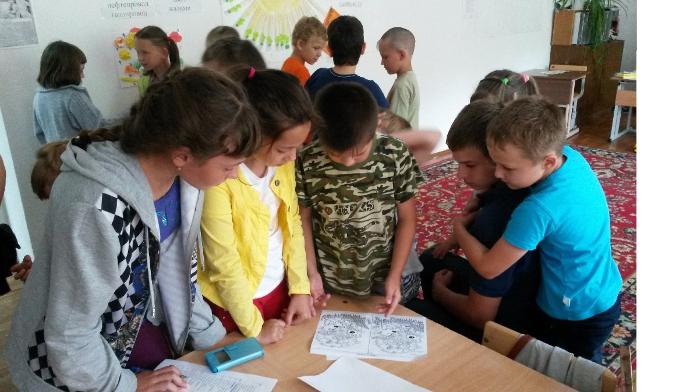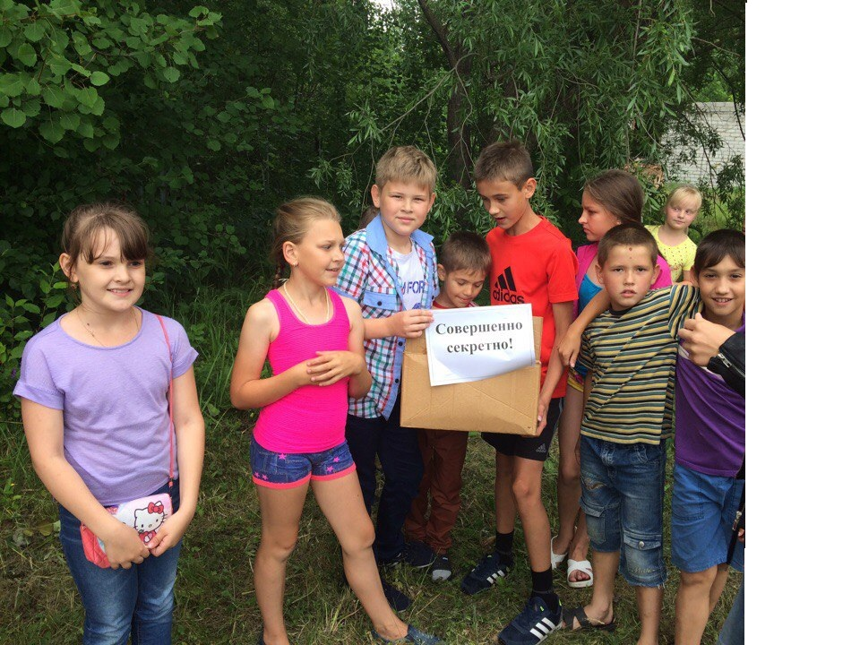После обеда дети поиграли в спортивные игры на свежем воздухе и побывали в школьном музее.